Apunte teórico III – Probabilidad y estadística

Teoría de probabilidades - Introducción

La probabilidad estudia dos tipos de fenómenos:

* Fenómenos determinísticos: son aquellos en los cuales una misma acción produce siempre el mismo efecto.
* Fenómenos probabilísticos o aleatorios: son aquellos en los cuales una misma acción puede o no producir el mismo efecto.

Estos se desarrollan en un espacio muestral que llamaremos *S*, este es un conjunto no vacío formado por todos los resultados posibles y razonables de un experimento aleatorio.

Estos pueden ser:

* Finitos: el espacio cuenta con una cantidad numerable de eventos.
* Infinito: el espacio cuanta con una cantidad de eventos no numerable.

Por ejemplo:

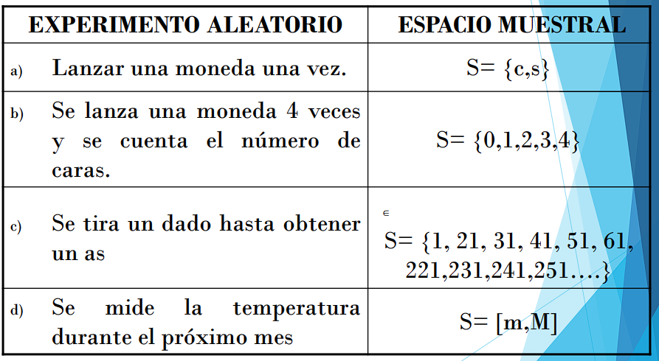

No esta demás decir que un *suceso* o *evento* es cualquier subconjunto de resultados posibles de un experimento aleatorio.

Tomando un espacio muestral *E* y estableciendo un evento podremos saber si estamos hablando de un suceso simple, compuesto o imposible.

Por ejemplo:

*E: lanzar un dado*

*S = {1, 2, 3, 4,5 ,6)*

*B: “qué salga un número MENOR a 2”*

*B = {1} N(A)=1* ***Suceso Simple***

*A: “qué salga un número PAR”*

*A = {2, 4, 6} N(B)=3* ***Suceso compuesto***

*C: “qué aparezca 7”*

*C = Ø= { }* ***Suceso imposible***

Cada evento tiene su complemento, este será el evento inverso, por ejemplo:

*Ā: “qué salga un número IMPAR”*

*Ā = {1, 3, 4} N(Ā)=3*

Operaciones con eventos

Los espacios muestrales y sus eventos son conjuntos, es por esto que entre ellos se pueden hacer operaciones sin problema alguno.

Las que usaremos durante la materia serán:

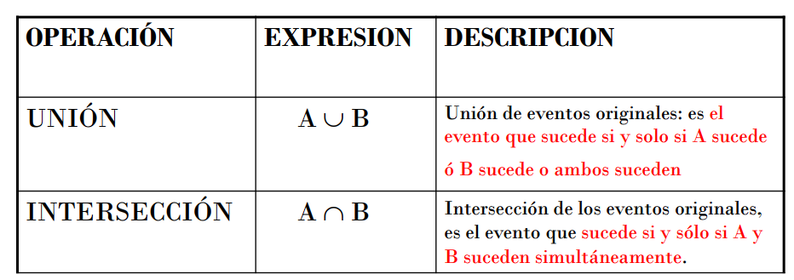

Mediante los diagramas de Venn podremos representar las mismas.

Por ejemplo, si A y B no tienen nada en común podemos decir:

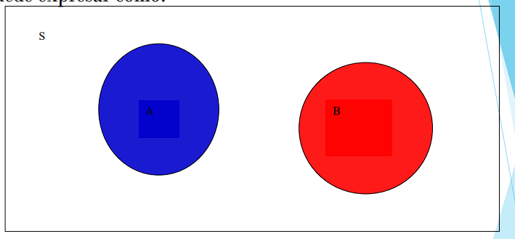

Podemos decir que la intersección y entre ambos es *Ø,* es por esto que son **mutuamente excluyentes.**

*A* ∩ *B =* Ø

Sin embargo, también pueden tener elementos en común:

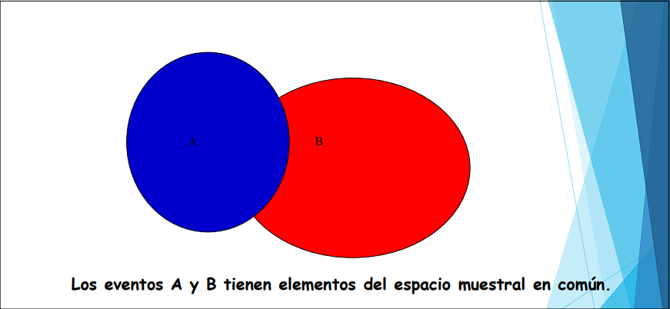

Los eventos y su probabilidad tienen tres enfoques de pensamiento probabilístico:

* Enfoque Clásico o a priori: *Laplace*
* Enfoque Frecuentista o a posteriori
* Definición Axiomática de Kolmogorov

Además de esto tendremos 4 teoremas, los cuales se explicarán luego.

Enfoque Clásico o a priori: *Laplace*

El *enfoque clásico* esta basado en el concepto de equiprobabilidad del espacio muestral.

Su cálculo se llamó *Regla de Laplace*:

La probabilidad de un suceso A es igual al cociente del número de casos favorables al suceso, sobre el número total de casos posibles.

$$P\left(A\right)=\frac{N^{°} de casos favorables al suceso A}{N^{°} de casos posibles}$$

Enfoque Frecuentista o a posteriori

El *enfoque frecuentista* fue propuesto por Bernoulli, plantea que la frecuencia relativa de un suceso tiende a estabilizarse en torno a un número, a medida que el número de pruebas del experimento crece indefinidamente. Así bajo la concepción frecuentista, si se repite un experimento indefinidamente, la probabilidad de un suceso A es un número ideal al que se aproxima su frecuencia relativa cuando el total de repeticiones tiende a infinito.

$$P\left(A\right)=\lim_{N→ ∞}{\frac{N_{a}}{N}}$$

Siendo *Na* la frecuencia absoluta del suceso A.

Definición Axiomática de Kolmogorov

Dado un experimento aleatorio cualquiera (*E*) que tiene

asociado un espacio muestral (*S*), se llama probabilidad P

(*A*) que asigna a cada suceso o evento (*A*) un número real.

Tal que satisfaga con las siguientes propiedades o axiomas:

**Axioma 1:** 0 ≤ 𝑃(𝐴) ≤ 1

**Axioma 2:** P(S)=1

**Axioma 3:** Si A1, A2,…,A4 son sucesos o eventos (mutuamente excluyentes)

Entonces:

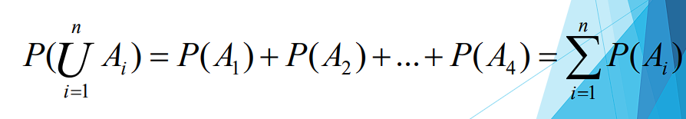

Teoremas fundamentales

Teorema 1: Si *A* es el suceso imposible entonces su probabilidad es cero.

Es decir: *P(*Φ*) = 0*

Teorema 2: Si a es un evento y A es su complemento, entonces:

*P(A) + P(Ā) = 1*

Esta cuenta a su vez se puede despejar:

*1 - P(A) = P(Ā)*

*1 - P(Ā) = P(A)*

Teorema 3:

Si A ⊂ B entonces P(A) ≤ P(B)

Por ser todo conjunto un subconjunto del otro, es decir todo el conjunto A es un subconjunto de todo B.

Teorema 4: “POSTULADO DE PROBABILIDAD TOTAL”Sean A y B dos sucesos mutuamente ***no excluyentes*** de un espacio muestral *S* entonces:

P(A ∪ B) = P(A) + P(B) − P(A ∩ B)

Si A y B son mutuamente excluyentes, entonces P(A ∩ B) = 0

Por lo que P(A ∪ B) = P(A) + P(B)

Ley de probabilidad condicional

Sea *S* un espacio muestral asociado a un experimento aleatorio

Sea *A* y *B* dos sucesos cualquiera de *S,* tales que *P(A) ≠ 0* se define la **probabilidad condicional de B dado A**, P(B|A) como:

$$P\left(B | A\right)=\frac{P(A∩B)}{P(A)}$$

Para sucesos o eventos independientes

Sea *S* un espacio muestral asociado a un experimento aleatorio.

Sean A y B sucesos de S. Se dice que A y B son sucesos independientes si y sólo si:

$$P\left(B | A\right)=P(B)$$

Ley Multiplicativa para Sucesos o Eventos Dependientes

Despejando la formula de la *ley de probabilidad condicional* podremos establecer que:

$$P\left(A\right).P\left(B | A\right)=P(A∩B)$$

Teorema de bayes

Sean A1, A2, A3, …, An eventos mutuamente excluyentes que forman una partición de *S* es Ai ∩ Aj = ∅ para toda i y toda j, además:

S = A1 ∪ A2 ∪ A3 ∪…∪ An

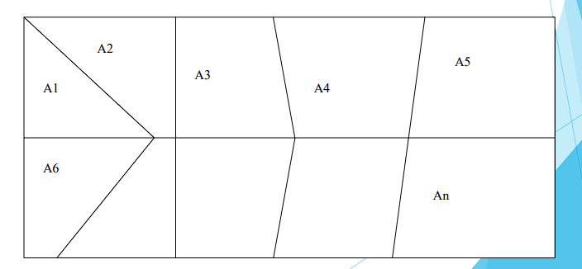

Sea E otro evento tal que B ⊂ S y E ∩ Ai ≠ ∅:

